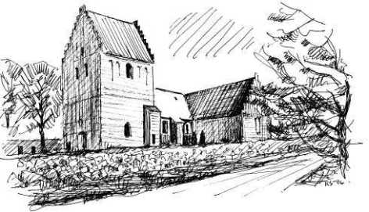
Skamby Kirke
Skamby Menighedsråd

Menighedsrådsmøde nr. 05
Onsdag den 20. maj 2026 umiddelbart efter kirkesynet

BESLUTNINGSPROTOKOL & REFERAT:

- GODKENDELSE AF DAGSORDEN
Dagsordenen er godkendt.

- MENIGHEDSRÅD
- Orientering ved formanden
Beredskabsplan for Skamby og Søndersø – Sendt på mail den 6/5 -
Der er indkøbt powerbank. Lise indkøber en nødradio.

- ØKONOMI
- Orientering ved kassereren
- 1. kvartalsrapport
1. kvartalsrapport blev gennemgået.

- Godkendelse af vedtægt for kasserer samt regnskabsfører og bilag til regnskabsinstruks
Vedtægter for kasserer og regnskabsfører er godkendt. Bilag til regnskabsinstruks blev underskrevet.

- Budget 2027: Har vi flere ønsker end dem vi har talt om?
Anlæg:
Projektering af 5-års planen: 100.000kr.
Indkøb af dåbstræ og lysglobe: 100.000kr.

Drift:
Indkøb af de 151 salmer: 15.500kr.

- Særlige indsatsområder
Skamby kirkes 5-årsplan for renovering af kirken er et særligt indsatsområde. Projektet omfatter renovering af bænke og gulve, kalkning af kirkerummet, nyt varmeanlæg m.m.
Vi vil gerne lægge større fokus på diakoni i Skamby.

- AKTIVITETER / PR-UDVALG
- Kirkevagt frem til næste møde
7. juni – Susanne
21. juni - Jørgen
- Forplejning efter menighedsmødet den 25. juni
Mathias bestiller sliders til menighedsmødet. Der er tilmeldingsfrist til Bodil senest 19/6.
- Evaluering af konfirmationen den 3. maj
Arrangementet med sodavand og asti blev taget godt imod af konfirmander og pårørende.
- Friluftsgudstjeneste 23. juni i Glavendruplunden ”alterdug” og blomster
Bodil sørger for alterdug, og Mathias laver en buket.

- KIRKEGÅRD- OG BYGNINGSUDVALG / GRØN OMSTILLING
- Orientering ved udvalgets formænd og kirkeværgen
Rapport fra Nationalmuseet - Sendt på mail den 6/5-
Menighedsrådet har modtaget en rapport fra nationalmuseet vedrørende besigtigelse af kirkens historiske inventar. Denne blev gennemgået på mødet og er taget til efterretning.
Mathias indhenter tilbud på bord- bænkesæt til kirkegården.
Susanne arbejder i udarbejdelsen af et insekthotel til kirkegården.

- PRÆSTEGÅRDSUDVALG
Efter præstegårdssyn arbejdes der på facaderenovering i år samt et nyt tag i 2027.
Der er sendt en uddybende ansøgning vedr. terrasseprojektet på Søndersø præstegård og en ansøgning til istandsættelse af gårdspladsens belægning til provstiudvalget.

- PRÆSTERNE
Lotte og Uffe er i gang med at lave en gudstjeneste for demente under navnet ’sansegudstjeneste’.

- MEDARBEJDERREPRÆSENTANTEN
Uffe ønskede en højtaler med forstærker og en mikrofon til akustisk guitar, hvilket blev godkendt af menighedsrådet. Uffe indkøber.

- EVENTUELT
Mathias har kontaktet P-supporten vedr. mulighed for at kontakte tidligere konfirmander.

KIRKESYN – VI MØDES VED KIRKEN KL. 16.00

Afbud fra: Neel

Mødet er slut 21:30
Skamby d. 20. maj 2026
Referent: Mathias Axel Bossel Magnussen Thorsson

